Муниципальное общеобразовательное учреждение –
средняя общеобразовательная школа № 3 им. Л.Г. Венедиктовой
Структурное подразделение д/с №1 г. Маркса Саратовской области

Конспект НОД
по познавательному развитию, ФЭМП в подготовительной группе:

«В поисках ключа»

Воспитатель: Косарева Анастасия Петровна.

г. Маркс 2020 г.
Конспект непосредственно-образовательной деятельности по познавательному развитию, ФЭМП в подготовительной группе № 4 на тему:
«В поисках ключа».
Подготовила: воспитатель, Косарева А.П.
Цель: обобщить математические представления детей подготовительной группы.
Задачи:
- Воспитательные: воспитывать личностные качества у каждого ребенка – устойчивость интереса к математическим знаниям и умениям, целеустремленность, сосредоточенность, любознательность.
- Развивающие:
- Развивать психологические процессы – зрительное и слуховое внимание, логическое мышление, мелкую моторику рук.
- Развивать социальные навыки – умение работать в группе, догов, учитывать мнение партнера.
- Образовательные:
- Формировать представление об измерении длины с помощью мерки.
- Закрепить знания о геометрических фигурах.
- Закреплять состав числа с помощью решения примеров в пределах 10 на сложение и вычитание, записывать решение в виде примеров, самостоятельно выбирая нужный знак («плюс» или «минус»).
- Развивать моторику, формировать умение считать, ориентироваться в пространстве.
Методы и приемы:
1.Словесный - вопросы, беседа, пояснения;
2.Игровой - дидактические игры: «Кто самый умный?»
3.Слуховой - ребенок чертит график, картинку под диктовку.
Приемы активизации деятельности детей в процессе НОД: пальчиковые игры, задачи на логическое мышление.
Материал: счетные палочки, карточки-цифры, конверты для заданий, Вазы с цифрами, цветы с примерами, линейки, карандаши.

1.Организационный момент
Деятельность детей | Деятельность педагога | Примечание
Дети включаются в деятельность добровольно, выполняют «девиз» стоя в кругу.  -Да.  - Сильными, выносливыми, умелыми и т.д.  Дети стоят в кругу. | Педагог проводит «ритуал приветствия» для эмоционального контакта и сближения детей:  - Ребята, какое у вас сегодня настроение? (Ответы детей)  - Давайте возьмемся за руки и дружно произнесем наш девиз:  Мы веселые ребята,  Мы ребята-дошколята.  Никого не обижаем,  Как заботиться мы знаем.  Никого в беде не бросим,  Не отнимем, а попросим.  Пусть всем будет хорошо,  Будет радостно, легко!  Вводная беседа: Ой, ребята посмотрите, какая, то бутылка у нас на ковре, и сундук. Как же они сюда попали? Посмотрите, сундук закрыт на замок, интересно, что же там. (Предположения детей). Ребята, а в бутылке, что то, есть давайте посмотрим что там. Достают из бутылки письмо, читают письмо. Ребята я Капитан Крюк посылаю вам подарок, который находится в сундуке, но чтобы открыть сундук, вы должны найти ключ, а чтобы найти ключ вы должны выполнить мои задания. Ребята вы хотите отправиться в путешествие, чтобы найти ключ от сундука, и посмотреть какой же подарок нам прислал Капитан Крюк. Ребята, а как вы думаете, что берут с собой в дорогу путешественники? Как вы думаете, какими должны быть путешественники? А мы с собой в путешествие возьмем наши знания, по математике. А начнем мы наше путешествие с разминки.
2. Основная часть занятия

Деятельность детей | Деятельность педагога | Примечание
- Да  - Четыре  - Семь  - Три  - Пять  - Одно  - Восемь  - Десять  - Два  - Ноль  - Девять  Дети находят 1 конверт.  Дети садятся за столы  Дети строят из счетных палочек треугольник.  Дети строят из счетных палочек квадрат.  Дети строят из счетных палочек прямоугольник.  Дети строят из счетных палочек квадрат.  Дети, находят следующий конверт  Дети садятся за столы и выполняют задание, измеряют длину отрезка с помощью линейки.  Дети выполняют гимнастику.  Дети находят конверт с цифрой 3  Дети садятся за столы.  Дети выполняют задание «Ваза с цветами»  Дети находят конверт с цифрой 4.  Дети садятся за столы и решают арифметические задачи, один ребенок выполнят у доски.  Дети выполняют пальчиковую гимнастику.  Дети находят конверт с цифрой 5.  Дети садятся за столы и выполняют графический диктант. | Я вам буду задавать вопросы, а вы должны быстро на них ответить. Готовы?  Сколько ушей у двух кошек?  Сколько дней в неделе?  Сколько глаз у светофора?  Сколько пальцев на одной руке?  Сколько солнышек на небе?  Сколько лап у двух собак?  Сколько пальцев на двух руках?  Сколько в неделе выходных дней?  Сколько солнышек на небе ночью?  Какое число больше восьми, но меньше десяти?  – Молодцы, Хорошо отвечали. Ребята, а где же 1задание? (На доске цифра 1 первое задание). Дети показывают на доску. Давайте подойдем по ближе. Подходят к 1 заданию.  - В этом конверте находится такое задание: Игровое задание со счетными палочками «Восстанови узор».  Воспитатель дает детям задание: Постройте фигуру, у которой три угла и три стороны.  Постройте фигуру, у которой все стороны равны.  Постройте фигуру, у которой две стороны длинные и две стороны короткие.  Постройте фигуру из 4ех палочек. Что получилось?  - Молодцы, мы выполнили первое задание, а где же ключ. А вот же он « Достают ключ». Давайте попробуем открыть сундук? «берем ключ и пытаемся, открыт сундук». Не открывается, ключ не подходит. Давайте найдем другой ключ! (находят конверт со 2 заданием).  - А теперь открываем конверт с цифрой…2.  Задание: Измерь длину с помощью линейки. На линейке написаны (цифры), которые обозначают (сантиметры).  -С помощью линейки измерьте, пожалуйста, длину отрезков. (после этого дети меняются работами и проверяют работу своего соседа, оценивают)  - Молодцы! И опять вы меня порадовали тем, что хорошо выполнили и это задание. Берут ключ и пробуют открыть сундук, не открывается.  Не расстраивайтесь, давайте, немного отдохнем и дальше отправимся искать ключ.  Физкультминутка под музыку  - Давайте, искать другой конверт с ключом.  - Проходите за столы и у нас следующее задание: - Следующее задание такое.  У вас на столах вазы и цветы. На каждой вазе написана цифра: 5,6,7. На цветах написаны примеры. Решите данные примеры и правильно разложите цветы в вазы.  - Хорошо, вы справились и с этим заданием.  (Достают ключ и опять не подходит).  - Ребята, ищем следующий конверт. - Задание такое, составление и решение арифметических задач.  6+2 – в море плавало 6 корабликов, к ним приплыло еще 2. Сколько стало корабликов?  4+4 (рыбки) – в аквариуме плавало 4 рыбки, купили еще 4 рыбки. Сколько стало рыбок?  10-7 (яблоки) – в вазе было 10 яблок, 7 яблок съели. Сколько яблок осталось?  2+8 (грибы) – на полянке было 2 грибочка, после дождя выросло еще 8. Сколько стало грибов?  8-5 (морковки) – на грядке росло 8 морковок, 5 морковок вытащили. Сколько морковок осталось?  - Молодцы, справились и этим задание. (Пробуют открыть сундук не открывается).  - Чтобы хорошо выполнить следующее задание проведем пальчиковую гимнастику:  По реке плывёт кораблик,  (Прижимаем нижние части ладошек друг к другу, верхние открыты - показываем "кораблик")  Он плывёт издалека,  (Приставляем горизонтально левую руку к глазам - "смотрим вдаль")  На кораблике четыре очень храбрых моряка.  (Показать 4 пальца)  У них ушки на макушке,  (Приставляем обе ладошки к своим ушам)  У них длинные хвосты,  (Кончики пальцев обеих рук соединяем вместе и далее медленно разводим руки в стороны)  И страшны им только кошки, только кошки да коты!  (Показываем две открытые от себя ладошки, затем пальчики слегка сгибаем - получаются "коготки").  - Ребята, давайте, найдем последний конверт. - Задание «Графический диктант».  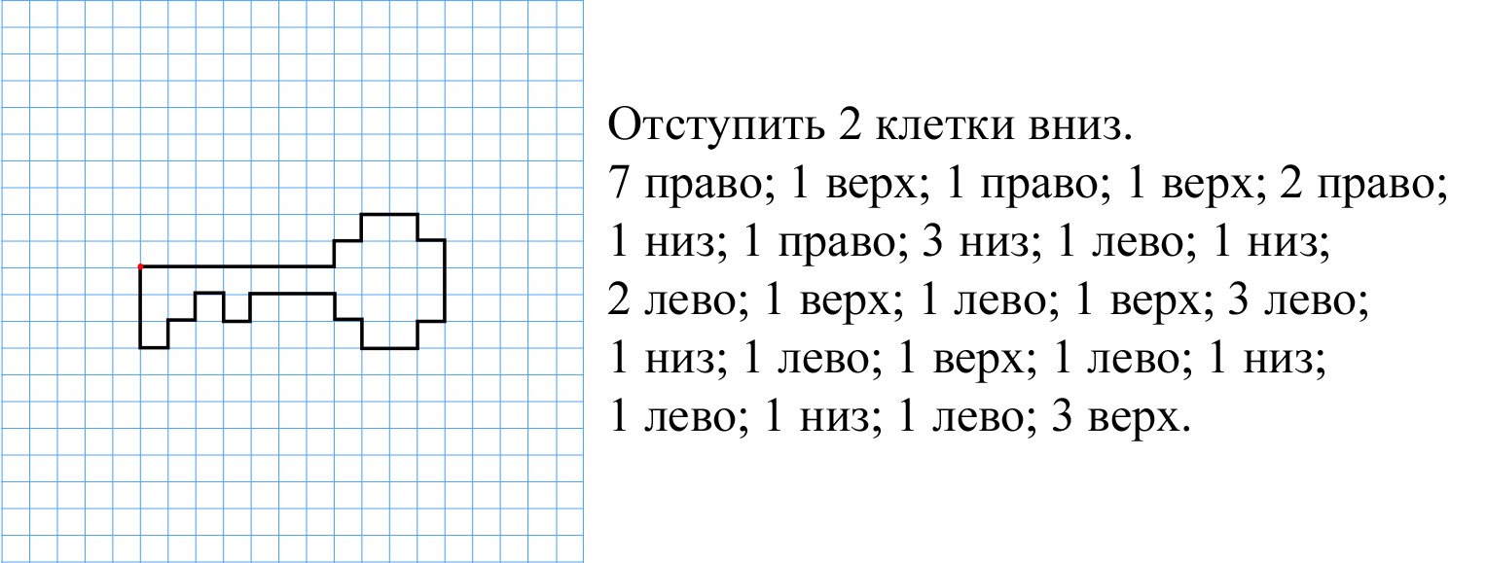 | Воспитатель берет мяч  Показ презентации
3. Заключительная часть занятия

Деятельность детей | Деятельность педагога | Примечание
-Мы занимались математикой. Мы строили из счетных палочек геометрические фигуры, решали арифметические задачи, измеряли длину отрезка с помощью линейки, выполняли графический диктант.  Дети выбирают рыб и помещают в аквариум.  Дети открывают сундук и находят сладости. | Рефлексия: Перед тем как мы попробуем открыть сундук давайте, вспомним, что же мы делали, пока искали ключи? ( Ответы детей)  -Если вам было интересно и легко на занятии поместите золотую рыбку в аквариум, а если сложно – поместите пиранью. Рефлексия «Аквариум с рыбками»  Педагог дает косвенную оценку деятельности детей, демонстрацию успешности: «Вы, ребята, молодцы! Показали свои знания, умения. Педагог обеспечивает переход детей, к другому режимному моменту.  Берут последний ключ и пробуют открыть сундук. Сундук открывается, дети находят сладости.

